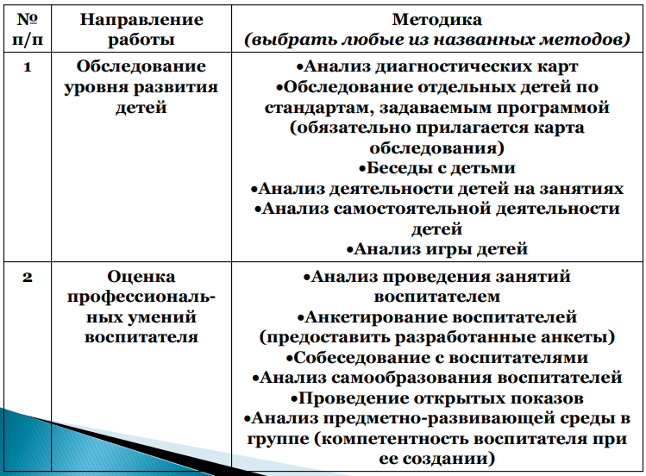

---------------------------------------------------
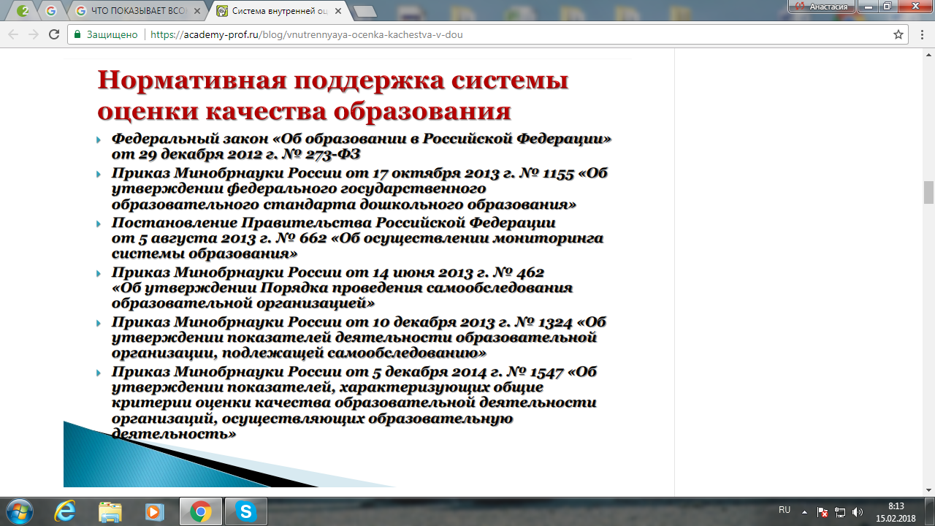-------------------------------------------------------------
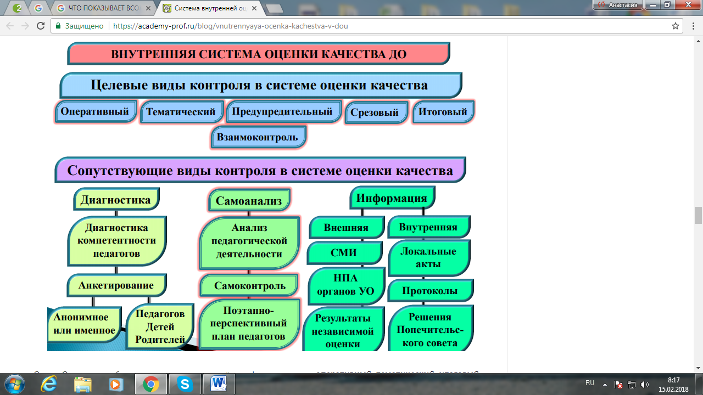
------------------------------------------
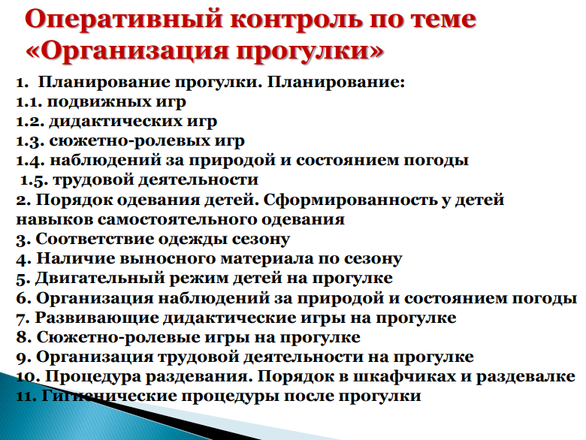
--------------------------------------
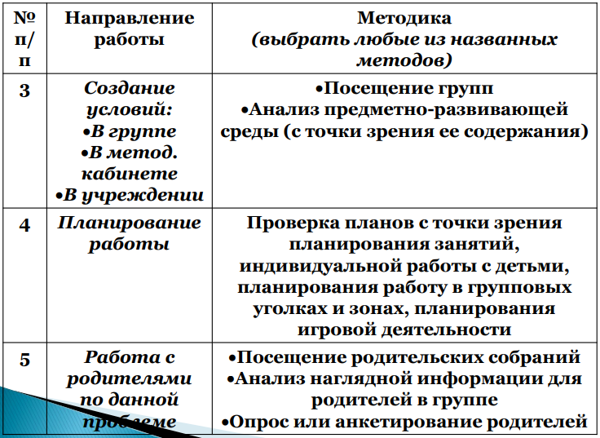
---------------------------

Алгоритм реализации системы оценки
- Определение и обоснование объекта оценивания.
- Сбор данных.
- Создание баз данных для хранения и оперативного использования информации.
- Обработка полученных данных.
- Анализ и интерпретация полученных данных.
- Подготовка документов по итогам анализа полученных данных.
- Распространение результатов среди потребителей образовательной услуги.
К результатам допускаются только педагоги, которые работают непосредственно с конкретным ребёнком, и его родители. Когда представители проверяющих организаций требуют показать результаты диагностики, то их показывают только в обобщённом виде – сколько детей показало средний, высокий или низкий уровень развития, результаты конкретного ребёнка не даются.
Инструменты оценки:
- контроль;
- самообследование;
- диагностика;
- анализ изменений полученных характеристик во времени (динамический анализ) и сравнение одних характеристик с аналогичными в рамках образовательной системы (сопоставительный анализ).
Виды контроля:
- Оперативный – оценка текущего состояния дел по достаточно узким направлениям деятельности.
- Тематический – глубокое изучение состояния дел.
- Предупредительный – предупреждение недостатков и отбор рациональных решений проблем (проводится перед серьёзными проверками).
- Срезовый – диагностика детей по разделам программы.
- Итоговый – оценка результатов работы педагогического коллектива в конце отчётного периода.
- Взаимоконтроль – обеспечение педагога не только как объекта оценки, но и как субъекта.
Сопутствующие виды контроля во внутренней оценке качества ДО:
- Самоанализ.
- Диагностика.
- Информация.
Самые распространённые формы контроля: оперативный, тематический, итоговый.
Оперативный контроль помогает устранить незначительные сбои в работе, регулировать деятельность отдельных педагогов – предполагает быстрое реагирование и немедленное исправление недостатков.
ПРИМЕРНЫЙ план оперативного контроля
Таблица
Вопросы для оперативного контроля разделяются на три категории по объекту оценки: организация педагогического процесса, развивающей предметно-пространственной среды и достижения детей.
Вопросы первой категории оценивают качество образовательного процесса. В первую категорию входят вопросы об организации прогулки, подготовке педагогов к занятиям, использовании дидактических и режиссёрских игр, поддержке педагогом детской инициативы и самостоятельности
Таблица
Вторая категория оценивает качество условий и включает в себя вопросы для оценки свойств РППС:
- содержательная насыщенность – наличие средств обучения, материалов, инвентаря и оборудования, которые обеспечат игровую, познавательную, творческую и двигательную активность детей;
- вариативность – наличие пространств для игры, конструирования, уединения и так далее, разнообразных материалов и их периодическая сменяемость;
- трансформируемость – возможность изменений в зависимости от образовательной ситуации, интересов и возможностей детей;
- полифункциональность – возможность использования составляющих РППС в разных видах активности;
- доступность – свободный доступ в помещения, к игрушкам и материалам;
- безопасность – соответствие санитарно-эпидемиологическим нормативам и правилам пожарной безопасности.
Достижения воспитанников говорят о качестве результатов образовательного процесса. В третью категорию входят вопросы для рассмотрения: педагогические наблюдения, портфолио дошкольника и результаты педагогической диагностики.
Тематический контроль заключается в тщательном исследовании положения дел по конкретному направлению работы с детьми. По итогам анализа результатов текущего контроля принимается конкретный план действий по коррекции образовательного процесса.
Примерный план тематического контроля
Таблица

Итоговый контроль помогает изучить конечные результаты работы коллектива ДОУ. Проводится по завершению полугодия и учебного года.
В заключении:
Контроль качества образовательного процесса, условий и результатов помогает обнаружить и устранить недостатки, дает руководителю достоверную информацию для принятия управленческих решений.

